ГИС Новосибирской области «Автоматизированная информационная система управления процессами оказания мер государственной (муниципальной) поддержки»

**РУКОВОДСТВО ПОЛЬЗОВАТЕЛЯ  
с ролью «Заявитель»**

для меры государственной поддержки:

«Присуждение именных премий Правительства Новосибирской области за выдающиеся научные достижения»

Версия 2.0

На 29 листах

Новосибирск, 2024

**ОГЛАВЛЕНИЕ**

Краткое содержание изменений 3

1 Начало работы в системе 4

1.1 Авторизация в Системе 4

1.2 Настройка личного кабинета пользователя в Системе 6

2 Подача заявления 7

2.1 Вкладка «Информация о заявителе» 10

2.1.1 Подвкладка «Общая информация» 11

2.1.2 Подвкладка «Данные документов» 11

2.1.1 Подвкладка «Сведения об организации» 12

2.1.2 Подвкладка «Сведения об образовании» 12

2.2 Вкладка «Информация о научной работе» 12

2.2.1 Подвкладка «Общая информация» 13

2.2.2 Подвкладка «Публикации» 16

2.2.3 Подвкладка «Участи в конкурсах и конференциях» 20

2.2.4 Подвкладка «Авторские права» 24

2.3 Вкладка «Документы» 26

2.4 Вкладка «Подтверждение» 28

2.5 Сохранение заявления 28

Краткое содержание изменений

Таблица 1 – Краткое содержание изменений

|  |  |  |
| --- | --- | --- |
| Версия | Дата | Изменения |
| 1.0 | 07.04.2023 | Создание документа |
| 2.0 | 29.1.2024 | Актуализированы сведения в связи с обновлением открытого контура системы |

1. Начало работы в системе
   1. Авторизация в Системе

В Системе используется авторизация через ЕСИА.

Откройте веб-браузер (рекомендуется Яндекс.Браузер версии 21 и выше) и в адресной строке введите адрес, по которому осуществляется доступ к Системе (Рисунок 1.1).

Система расположена по адресу: https://gospoddergka.nso.ru/.



Рисунок 1.1 – Веб-адрес Системы

После перехода по адресу откроется главная страница Системы.

Авторизация посредством ЕСИА доступна при нажатии кнопки «Войти» в правой верхней части экрана (Рисунок 1.2).

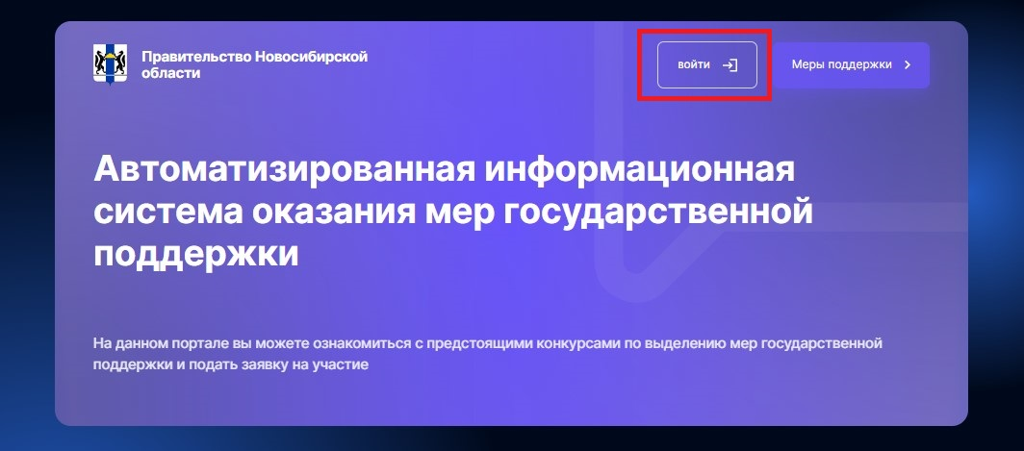

Рисунок 1.2 – Авторизация посредством ЕСИА с помощью кнопки «Войти»

В открывшемся модальном окне нажмите кнопку «Войти с помощью ЕСИА» (Рисунок 1.3).

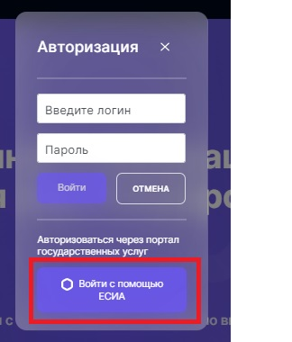

Рисунок 1.3 – Авторизация посредством ЕСИА с помощью модального окна

Далее откроется модальное окно для ввода аутентификационных данных (телефон, почта или СНИЛС и пароль, используемый для входа на портал <https://esia.gosuslugi.ru/>) (Рисунок 1.4).

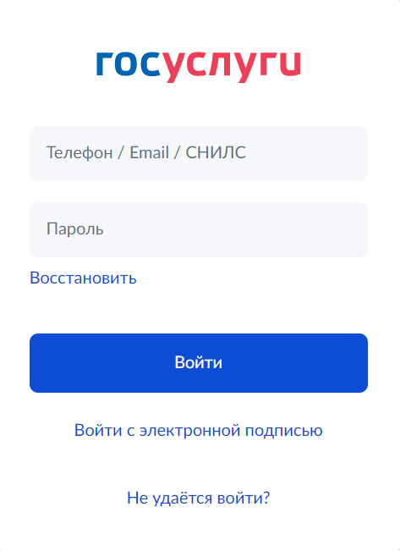

Рисунок 1.4 – Аутентификация посредством ЕСИА

После ввода данных пользователь будет аутентифицирован в системе под ролью «Заявитель».

* 1. Настройка личного кабинета пользователя в Системе

Для просмотра и настройки личного кабинета необходимо после авторизации нажат иконку личного кабинета (Рисунок 1.5)

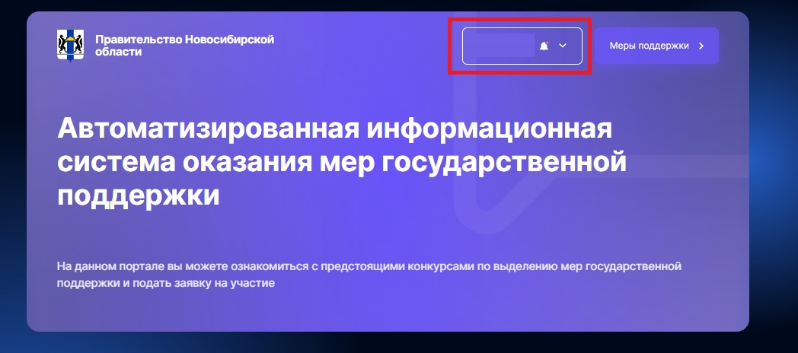

Рисунок 1.5 – Иконка Личного кабинета

Для настройки и проверки данных в Личном кабинете выберите вкладку «Личные данные», а затем в поле «Текущая роль» выберите роль «Заявитель» (Рисунок 1.6) для возможности подачи заявления на предоставление государственной (муниципальной) меры поддержки.

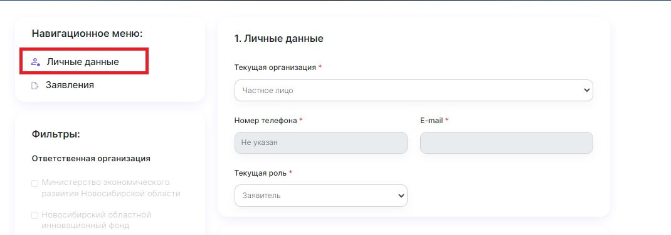

Рисунок 1.6 – Выбор роли в Личном кабинете

1. Подача заявления

Для перехода к списку мер государственной поддержки нажмите на кнопку «Посмотреть список мер» (Рисунок 2.1).

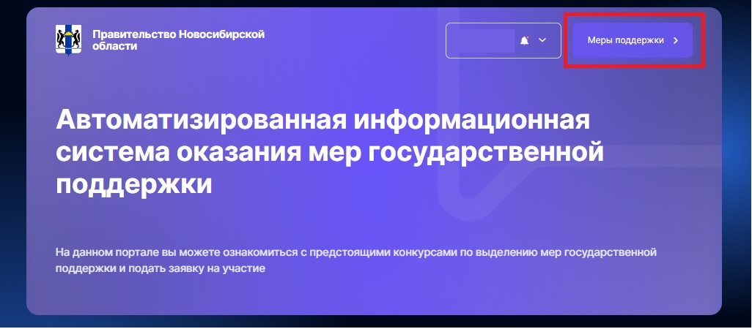

Рисунок 2.1 – Переход к списку мер поддержки

После перехода на страницу «Меры поддержки» откроются все доступные меры для подачи заявки (Рисунок 2.2).

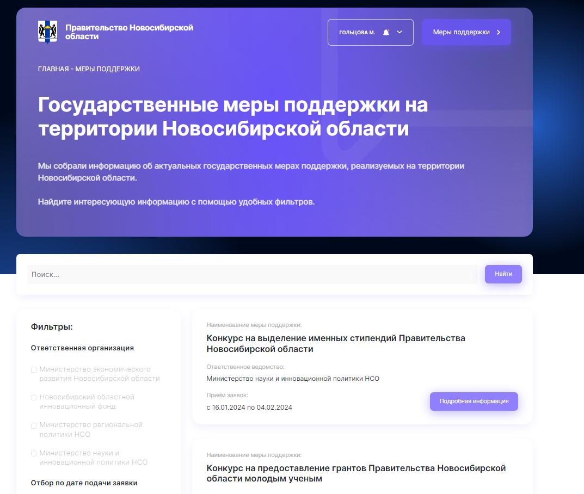

Рисунок 2.2 – Меры поддержки

Меры поддержки можно найти по их названию используя строку поиска или отфильтровать по владельцу конкурса (Рисунок 2.3).

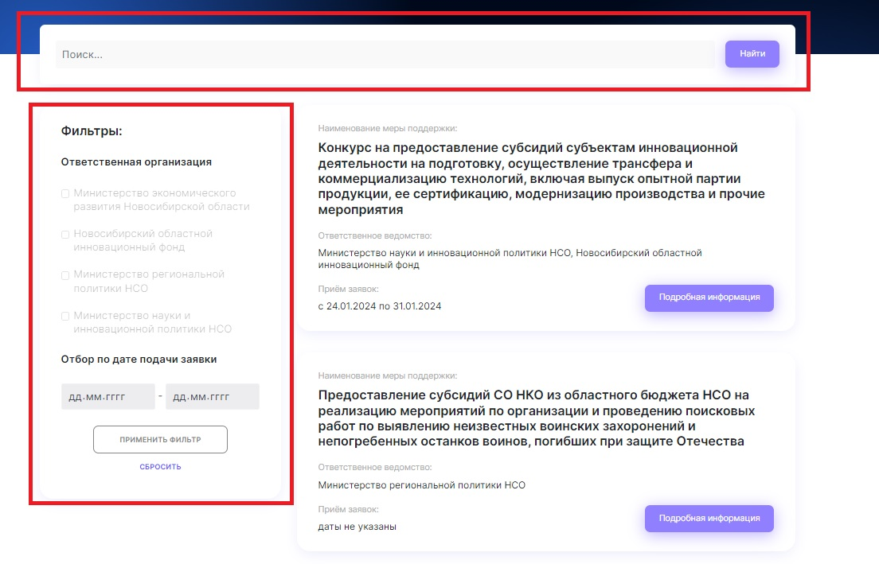

Рисунок 2.3 – Поиск и фильтрация мер поддержки

В списке мер поддержки выберите необходимую меру поддержки и нажмите на кнопку «Подробная информация» (Рисунок 2.4). Срок приема заявок приведен для демонстрации.

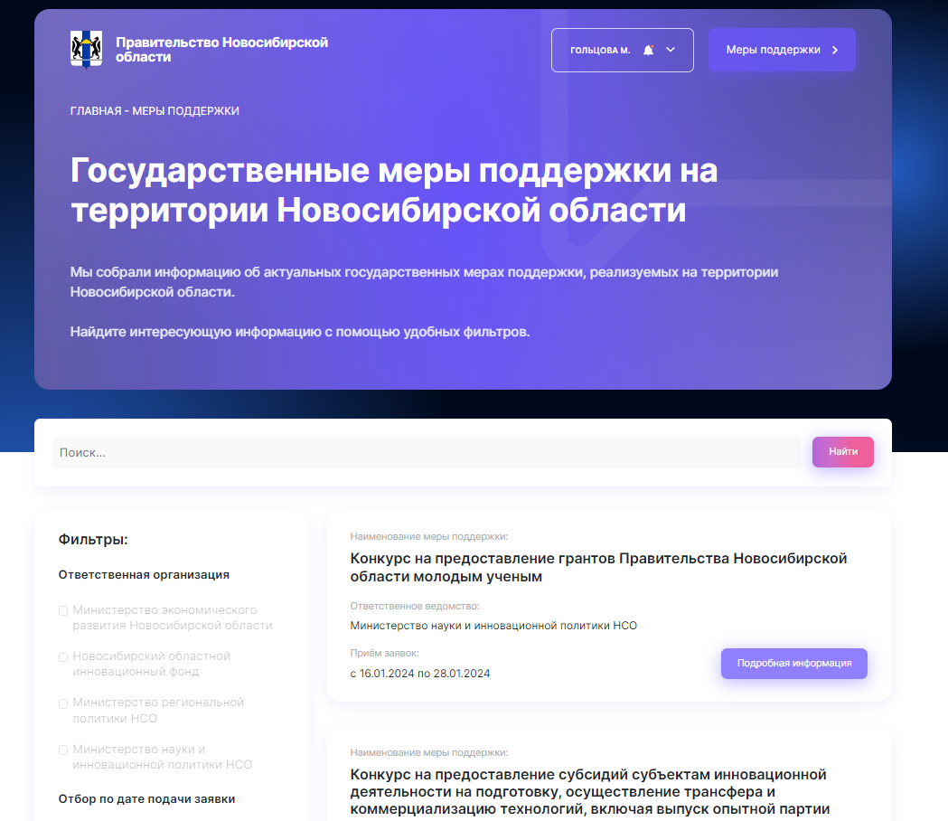

Рисунок 2.4 – Название меры

Нажимая на кнопку «Подробная информация», появляется описание меры (Рисунок 2.5).

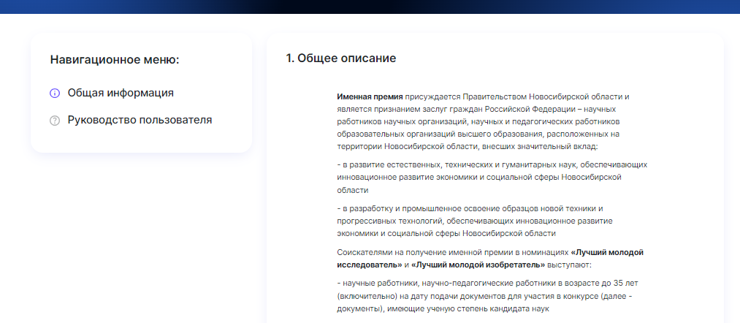

Рисунок 2.5 – Описание меры поддержки

Для подачи заявки на выбранную меру поддержки нажимаем на кнопку в верхнем правом углу «Подать заявку» (Рисунок 2.6).

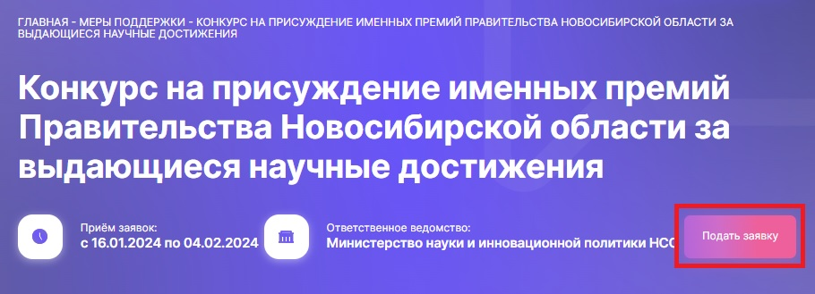

Рисунок 2.6 – Подача заявки

После нажатия на кнопку «Подать заявку» откроется окно подачи заявки (Рисунок 2.7). Заявление состоит из 4 вкладок:

* «Информация о заявителе»;
* «Информация о научной работе»;
* «Документы»;
* «Подтверждения».

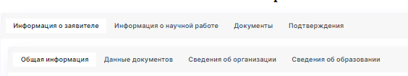

Рисунок 2.7 – Окно подачи заявки

* 1. Вкладка «Информация о заявителе»

На вкладке «Информация о заявителе» расположены 4 подвкладки (Рисунок 2.8):

* Общая информация;
* Данные документов;
* Сведения об организации;
* Сведения об образовании.

На каждой подвкладке расположены текстовые и числовые поля, в которые требуется ввести необходимую информацию.

Поля обязательные для заполнения отмечены звёздочками.



Рисунок 2.8 – Вкладка «Информация о заявителе»

* + 1. Подвкладка «Общая информация»

На подвкладке «Общая информация» расположены текстовые и числовые поля, в которые требуется ввести общую информацию о заявителе (Рисунок 2.9).

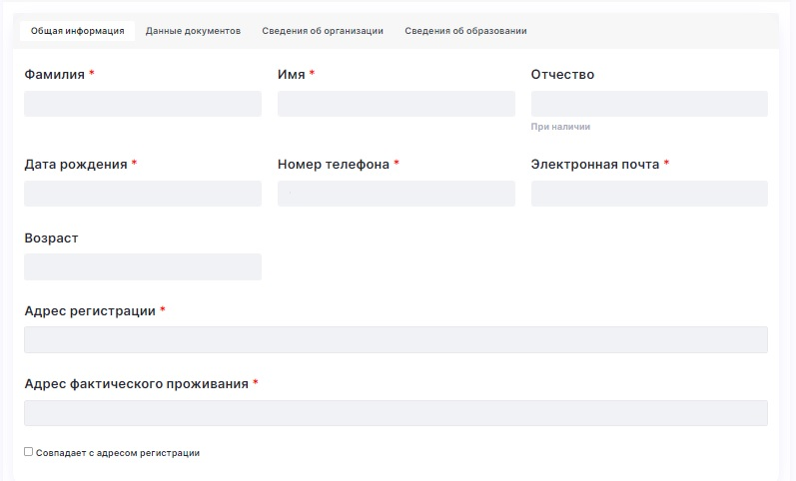

Рисунок 2.9 – Общая информация

* + 1. Подвкладка «Данные документов»

На подвкладке «Данные документов» необходимо выбрать тип документа, удостоверяющего личность, и заполнит текстовые и числовые поля (Рисунок 2.10).

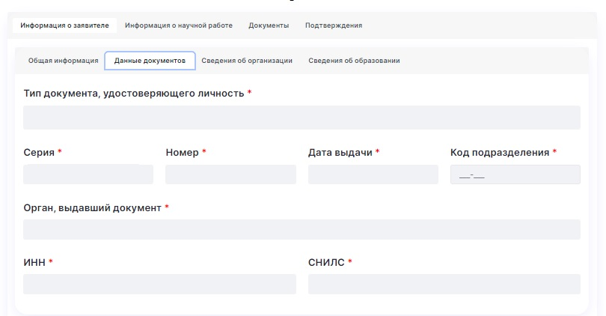

Рисунок 2.10 – Данные документов

* + 1. Подвкладка «Сведения об организации»

На подвкладке «Сведения об организации» есть выпадающий список в котором нужно выбрать организацию в котором работает заявителя, указать её ИНН, ОГРН и должность заявителя в организации (Рисунок 2.11).

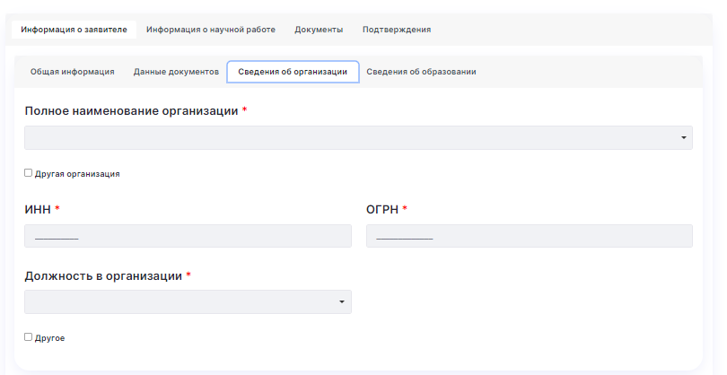

Рисунок 2.11 – Сведения об организации

* + 1. Подвкладка «Сведения об образовании»

На подвкладке «Сведения об образовании» указывается образование при его наличии, ученая степень при наличии, ученое звание при наличии, а также года, когда они были присвоены (Рисунок 2.12).

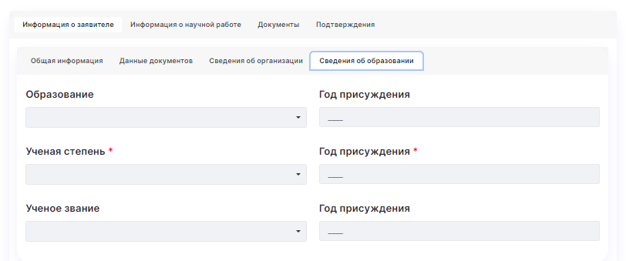

Рисунок 2.12 – Сведения об образовании

* 1. Вкладка «Информация о научной работе»

На вкладке «Информация о научной работе» расположены 4 подвкладки:

* Общая информация;
* Публикации;
* Участие в конкурсах и конференциях;
* Авторские права.

На каждой подвкладке расположены текстовые и числовые поля, в которые требуется ввести необходимую информацию (Рисунок 2.13).

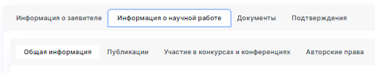

Рисунок 2.13 – Вкладка Информация о научной работе

* + 1. Подвкладка «Общая информация»

На подвкладке необходимо указать наименование научной работы (Рисунок 2.14).



Рисунок 2.14 – Поле ввода наименование

Заявителю необходимо выбрать заявленную номинацию из выпадающего списка (Рисунок 2.15).

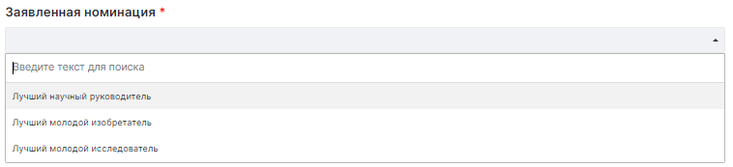

Рисунок 2.15 – Поле выбора заявленной номинации

Заявителю необходимо выбрать направление научного исследования из выпадающего списка (Рисунок 2.16).

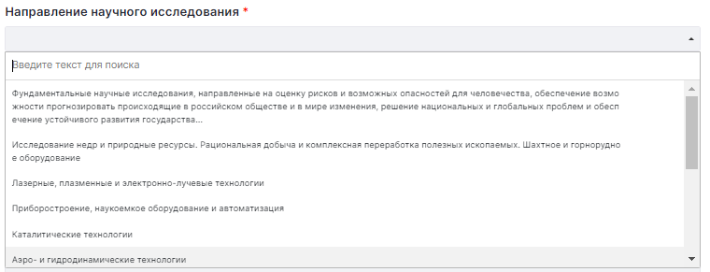

Рисунок 2.16 – Поле выбора научного исследования

Описать актуальность проблемы для указанного направления, аннотацию, научную новизну, достигнутые результаты научного исследования (Рисунок 2.17). Поля для ввода вмещают не более 2000 знаков, а также все текстовые поля растягиваются для удобства.

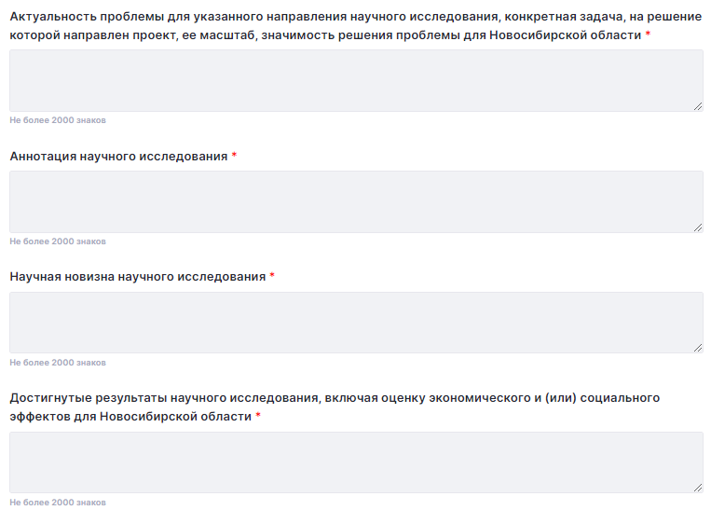

Рисунок 2.17 – Поля ввода данных по научному исследованию

Ниже на вкладке заявитель может указать студентов, которые защитили свои выпускные квалификационные работы под руководством соискателя, сделать это можно нажав на кнопку «Добавить» (Рисунок 2.18). Количество указываемых студентов ограничено, не более 5 студентов.



Рисунок 2.18 – Добавление студентов

После нажатия на кнопку «Добавить» открывается форма для заполнения сведений о студентах, все поля в форме обязательны для заполнения. При желании можно удалить данные о студенте нажав на кнопку (Рисунок 2.19).

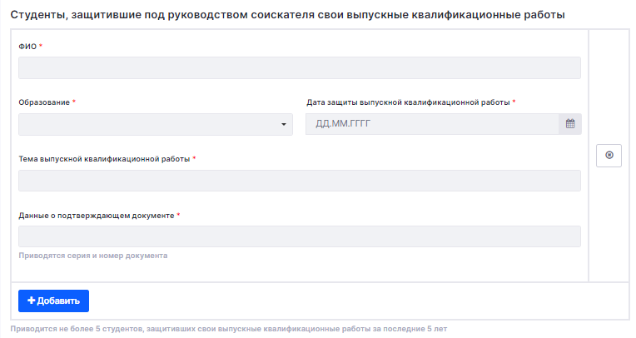

Рисунок 2.19 – Удаление студентов

Также ниже на вкладке можно добавить молодых ученых, защитивших свои диссертации на соискание ученой степени кандидата наук и (или) доктора наук под руководством заявителя нажав на кнопку «Добавить» (Рисунок 2.20).

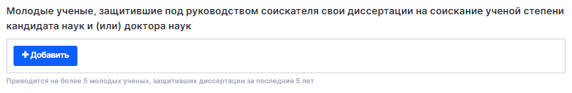

Рисунок 2.20 – Добавление молодых ученых

После нажатия на кнопку «Добавить» открывается форма для заполнения сведений о молодых ученых, все поля в форме обязательны для заполнения. Также можно удалить данные о молодых ученых нажав на кнопку (Рисунок 2.21).

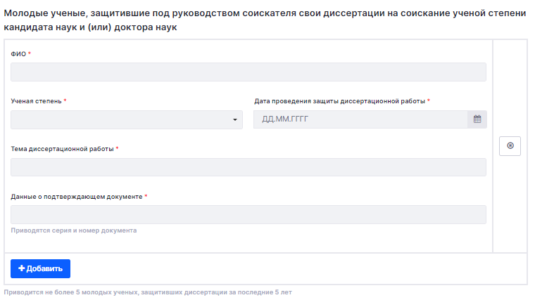

Рисунок 2.21 – Удаление молодых ученых

* + 1. Подвкладка «Публикации»

Подвкладка «Публикации» является необязательной для заполнения заявителем, но при наличии публикаций заявитель может их добавить.

Чтобы добавить сведения о публикации необходимо нажать на кнопку «Добавить» (Рисунок 2.22). Добавлять можно не более 10 публикаций за последние три года.

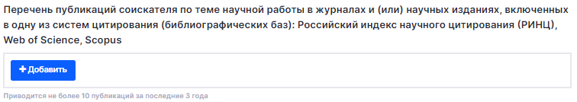

Рисунок 2.22 – Добавление публикаций

После чего открывается форма для заполнения сведений о публикации, все поля в форме обязательны к заполнению (Рисунок 2.23).

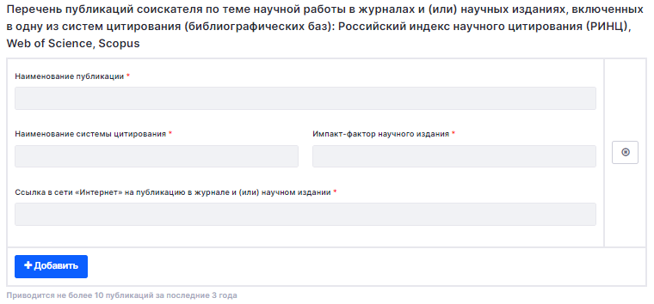

Рисунок 2.23 – Сведения о публикации

Можно добавить не более 10 публикаций за последние 3 года. Удалить сведения о публикации можно с помощью кнопки (Рисунок 2.24).



Рисунок 2.24 – Удаление сведений о публикации

Ниже на подвкладке можно указать студентов и молодых ученых, которые опубликовали свои статьи в журналах и (или) научных изданиях нажав на кнопку «Добавить» (Рисунок 2.25). Добавлять можно не более 10 студентов и молодых ученых с указанием их публикаций за последние три года.

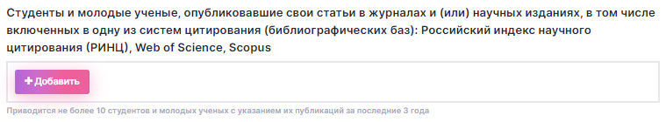

Рисунок 2.25 – Добавление сведений о студентах и молодых ученых с указанием их публикаций

В форме указываются студенты и молодые ученые, которые указывались ранее на подвкладке «Общая информация» (Рисунок 2.26).

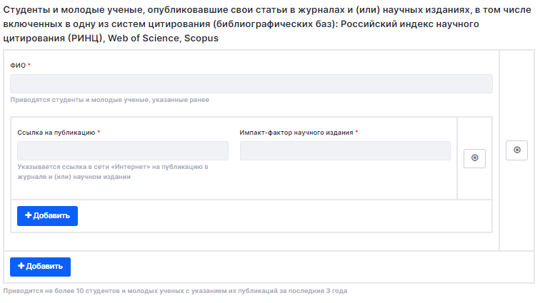

Рисунок 2.26 – Сведения о студентах и молодых ученых с указанием их публикаций

Можно добавить несколько публикаций на одного человека нажав на кнопку «Добавить» под ссылкой на публикацию (Рисунок 2.27).



Рисунок 2.27 – Добавление публикаций на одного человека

Можно удалить ссылку на публикацию нажав на кнопку (Рисунок 2.28)



Рисунок 2.28 – Удаление ссылки на публикацию

Удалить сведения о студенте или молодом ученом можно нажав на кнопку (Рисунок 2.29)

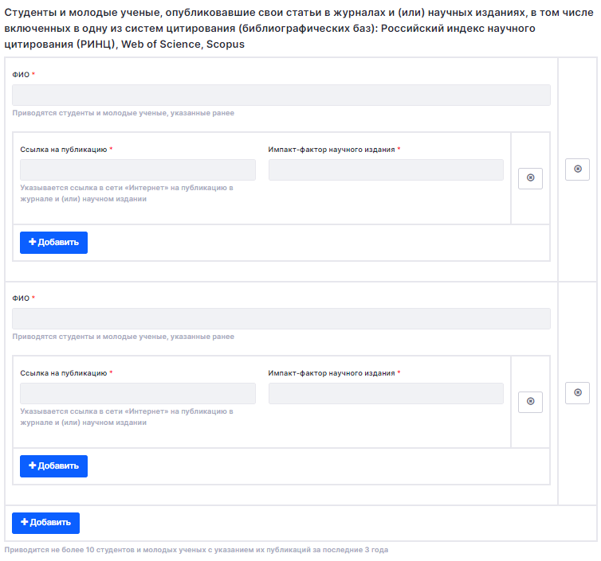

Рисунок 2.29 – Удалить сведения о студенте или молодом ученом

* + 1. Подвкладка «Участи в конкурсах и конференциях»

На подвкладке «Участие в конкурсах и конференция» с помощью кнопки «Добавить» можно добавить в каких научных конференциях, конгрессах, симпозиумах, выставках, ярмарках не ни же регионального уровня участвовал заявитель (Рисунок 2.30).

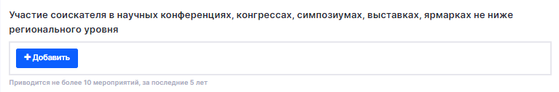

Рисунок 2.30 – Добавление участия в конкурсах и конференциях

При нажатии на кнопку «Добавить» пункта «Участие соискателя, с присвоением призовых мест, в научных конференциях, конгрессах, симпозиумах, выставках, ярмарках не ниже регионального уровня» появляется форма для заполнения, в ней нужно заполнить поля наименование мероприятия, место провидения наименование доклада и выбрать из выпадающего списка очное или заочное форма участия. Есть возможность прикрепить подтверждающий документ (Рисунок 2.31). Можно добавить не более 10 мероприятий, за последние 5 лет.

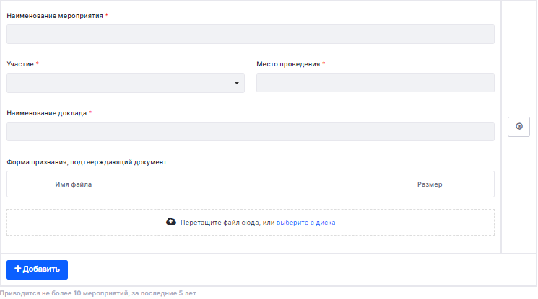

Рисунок 2.31 – Сведения об участии соискателя в научных конференциях, конгрессах, симпозиумах, выставках, ярмарках не ниже регионального уровня.

Можно удалить участие соискателя нажав на кнопку (Рисунок 2.32).



Рисунок 2.32 – Удаление участия соискателя в научных конференциях, конгрессах, симпозиумах, выставках, ярмарках не ниже регионального уровня.

При нажатии на кнопку «Добавить» пункта «Участие соискателя в конкурсах научно-исследовательских проектов («Российский научный фонд», Федеральное государственное бюджетное учреждение «Российский фонд фундаментальных исследований» и других организаций, оказывающих поддержку научной деятельности)» появиться форма для заполнения, в ней нужно заполнить: наименование конкурса научных проектов, тему научного проекта и выбрать из выпадающих списков уровень конкурса кем является заявитель. Есть возможность прикрепить подтверждающий документ (Рисунок 2.33). Можно прикрепить не более 5 конкурсов за последние 5 лет. При наличии – приложить копии дипломов, договоров, других форм документов, подтверждающих участие в конкурсах.

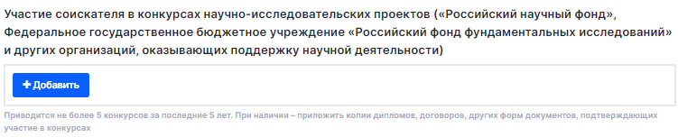

Рисунок 2.33 – Добавление участия соискателя в конкурсах научно-исследовательских проектов

Можно удалить сведения об участии в конкурсах нажав на кнопку (Рисунок 2.34).

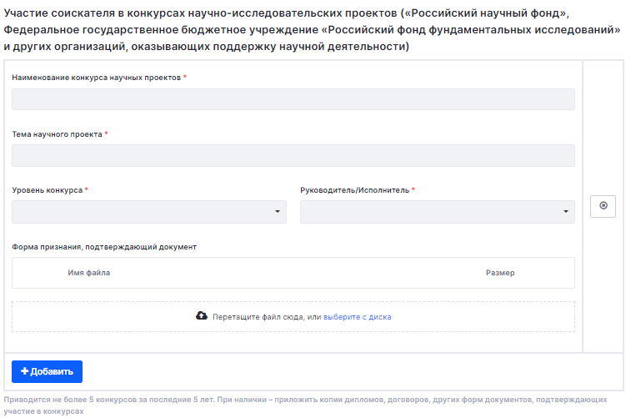

Рисунок 2.34 – Удаление участия соискателя в конкурсах научно-исследовательских проектов

При нажатии на кнопку «Добавить» пункта «Участие студентов и молодых ученых в конкурсах научно-исследовательских проектов («Российский научный фонд», Федеральное государственное бюджетное учреждение «Российский фонд фундаментальных исследований» и других организаций, оказывающих поддержку научной деятельности) с научно-исследовательскими проектами, выполненные под руководством соискателя» (Рисунок 2.35). Можно добавить не более 5 научно-исследовательских проектов студентов и молодых ученых за последние 5 лет.

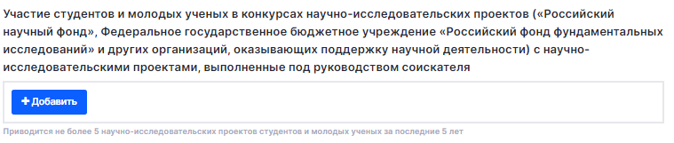

Рисунок 2.35 – Добавление участие студентов и молодых ученых в конкурсах научно-исследовательских проектов

Можно добавить несколько исполнителей (Рисунок 2.36).

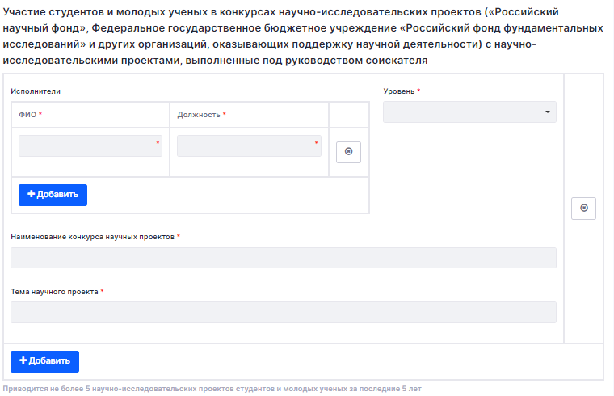

Рисунок 2.36 – Добавление нескольких исполнителей

Удалить исполнителей можно при нажатии на кнопку (Рисунок 2.37).



Рисунок 2.37 – Удаление исполнителей

Можно удалить сведения об участии студентов и молодых ученых в конкурсах научно-исследовательских проектов с научно-исследовательскими проектами, выполненные под руководством соискателя нажав на кнопку (Рисунок 2.38)



Рисунок 2.38 – Удаление сведений об участии студентов и молодых ученых в конкурсах научно-исследовательских проектов

* + 1. Подвкладка «Авторские права»

На подвкладке можно указать какими авторскими правами обладает заявитель, сделать это можно нажав на кнопку «Добавить» (Рисунок 2.39). Подвкладка является необязательной для заполнения заявителем, но при наличии авторских прав на результаты интеллектуальной деятельности по теме научного исследования заявитель может их добавить. Ограничение на указании авторских прав нет.

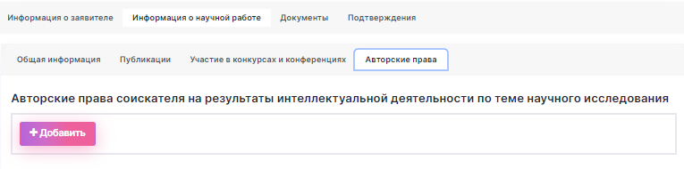

Рисунок 2.39 – Добавление сведений об обладании заявителем авторских прав

После нажатия на кнопку откроется форма для заполнения сведений об авторском праве (Рисунок 2.40).

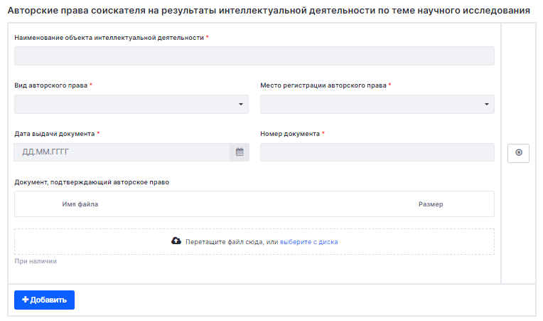

Рисунок 2.40 – Авторские права соискателя

При указании вида авторского права, если заявитель выбирает из выпадающего списка вид авторского права «Другое» появиться поле для указания типа документа (Рисунок 2.41).

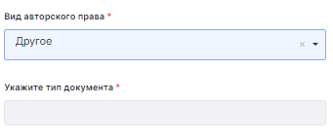

Рисунок 2.41 – Вид авторского права

При выборе места регистрации авторского права заявитель выберет «Другая страна» появиться поле для указания страны регистрации авторского права (Рисунок 2.42).

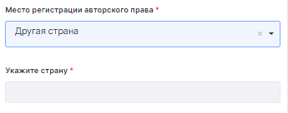

Рисунок 2.42 – Место регистрации авторского права

Если у заявителя есть документ, который может подтвердить авторское право заявитель может прикрепить его ниже (Рисунок 2.43). Необязательный пункт для заполнения.

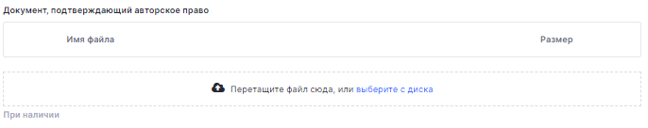

Рисунок 2.43 – Подтверждение авторского права

Можно удалить сведения об наличии авторских прав соискателя на результаты интеллектуальной деятельности по теме исследования (Рисунок 2,44).

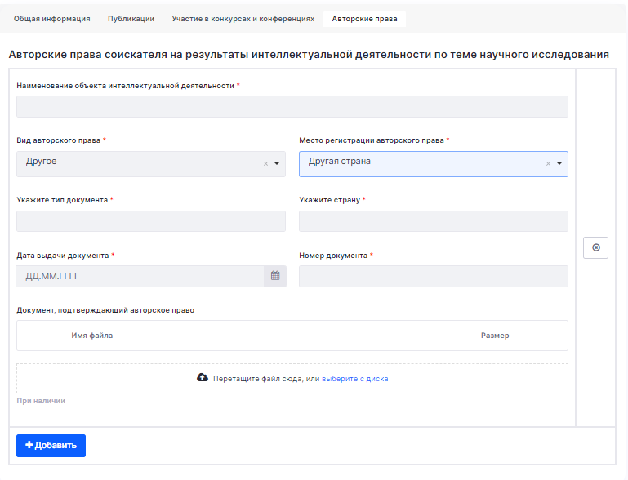

Рисунок 2.44 – Удаление сведений об авторском праве

* 1. Вкладка «Документы»

В данном разделе прикрепляются все подтверждающие документы (Рисунок 2.45).

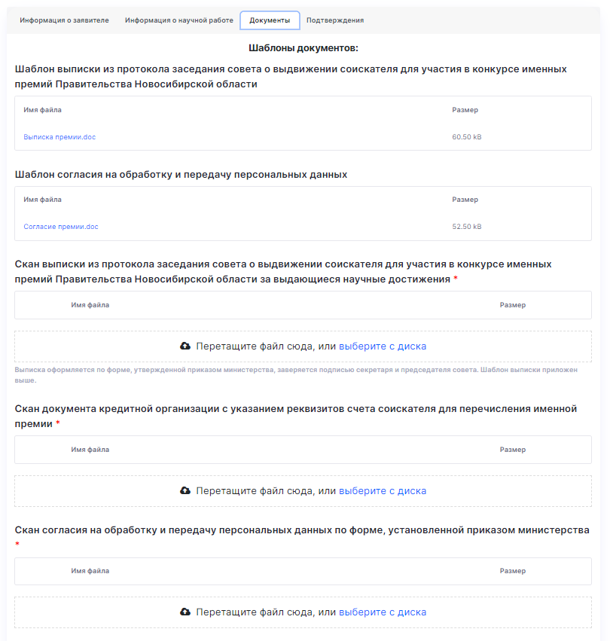

Рисунок 2.45 – Подтверждающие документы

Также есть форма для прикрепления дополнительного документа если заявитель желает еще что-то добавить (Рисунок 2.46).

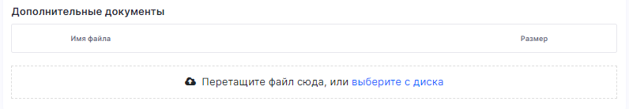

Рисунок 2.46 – Прикрепление дополнительного документа

* 1. Вкладка «Подтверждение»

На вкладке «Подтверждение» расположены компоненты «Чекбокс», в которых требуется установить согласие с указанным пунктом заявления (Рисунок 2.47).

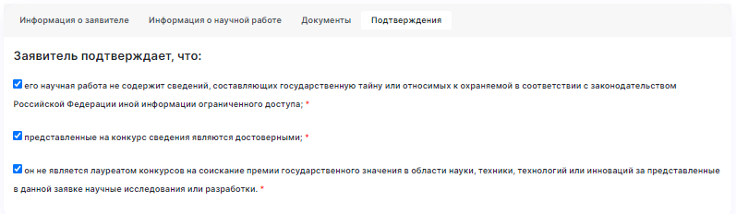

Рисунок 2.47 – Заполнение вкладки «Подтверждение»

* 1. Сохранение заявления

На любом этапе заполнения заявку можно сохранить введенные данные как черновик, нажав на кнопку «Сохранить черновик заявления» (Рисунок 2.48).

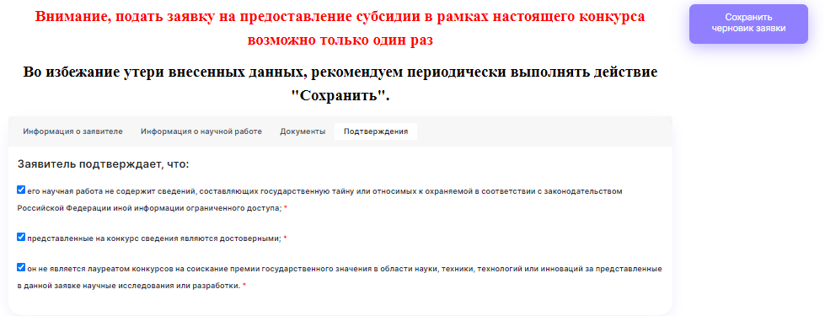

Рисунок 2.48 – Сохранение заявления

После сохранения заявления появляются дополнительные кнопки действий, доступных для выполнения с заявлением (Рисунок 2.49):

* «Сохранить изменения» – действие для сохранения внесенных данных.
* «Печать заявки» – действие для формирования документа заявления в формате .pdf. После формирования документ автоматически скачивается в папку загрузок браузера.
* «Печать информации о научной работе» - действие для формирования документа заявления в формате .pdf. После формирования документ автоматически скачивается в папку загрузок браузера.
* «Отправить в министерство» – действие для отправки заявления на проверку в министерство.

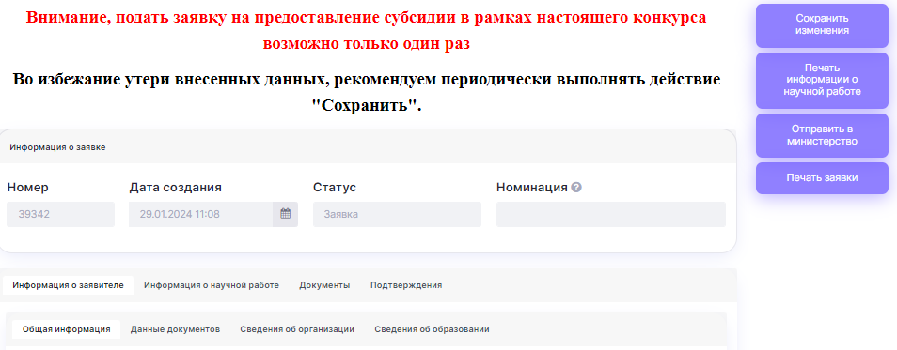

Рисунок 2.49 – Кнопки действия с заявлением